行政院研究發展考核委員會
地方版出國報告系統建置委外服務案

公務出國報告流程
操作手冊

專案名稱 (Project Name)： | 行政院研究發展考核委員會-地方版出國報告系統建置委外服務案
文件編號 (ID)： | H14R11-2009KA014 -01  出國人員操作手冊
版本 (Version)： | 0.0.1
發佈日期 (Release Date)： | 2010/02/04
批准 (Approved By)： | 鄭筱萍

版權所有©凌網科技股份有限公司, 2009, All Rights Reserved.
本文件為本公司之資產，非經本公司的同意不得複製或摘錄。

目 錄 (Tables of Content)
1 系統說明(Overall Description) 1
1.1 系統功能架構(Product Features) 1
1.1.1 系統使用功能列表 1
1.2 出國報告作業流程圖 2
2 出國人員作業系統使用操作說明 3
2.1 出國人員登入 3
2.2 最新消息 4
2.3 下載區 4
2.4 常見問題 5
2.5 相關法規 6
2.6 作業說明 8
2.7 目錄資料維護 8
2.8 作業注意事項 10

- 系統說明(Overall Description)
  - 系統功能架構(Product Features)

系統使用功能列表
系統名稱 | 使用功能
出國人員作業系統 | 登入
出國人員作業系統 | 最新消息
出國人員作業系統 | 下載區
出國人員作業系統 | 常見問題
出國人員作業系統 | 相關法規
出國人員作業系統 | 作業說明
出國人員作業系統 | 目錄資料維護
出國人員作業系統 | 作業注意事項
  - 出國報告作業流程圖
- 出國人員作業系統使用操作說明

出國人員登入
功能說明：
- 出國人員登入，維護出國案件報告。

- 出國人員作業網址
http://機關IP或Domain/OpenFront/RobtaFront/index.jsp
- 輸入出國人員帳號/密碼，點選登入。
帳號為新增之出國案件系統識別碼，密碼為新增案件時所設定之密碼(新增案件後出國人員會收到出國報告新增通知mail)
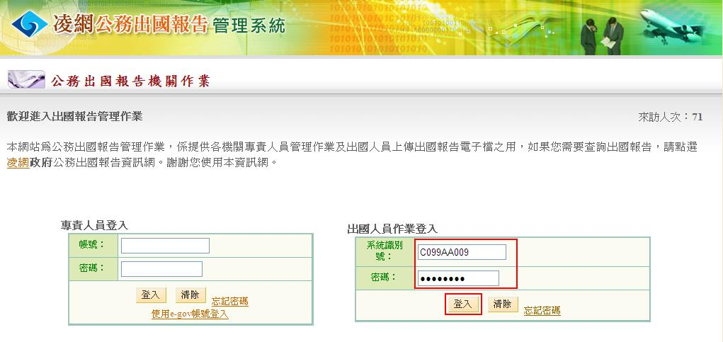
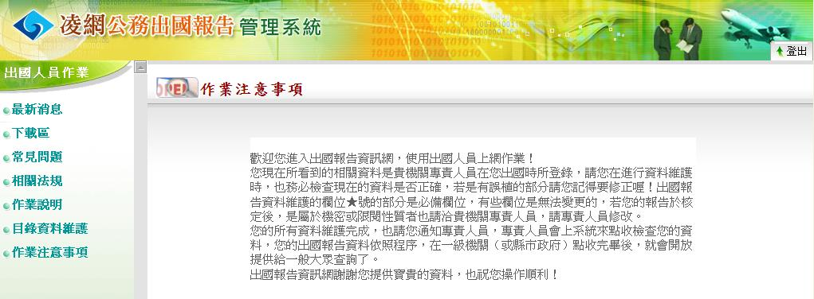

最新消息
功能說明：
- 顯示條列本系統最新消息瀏覽。

- 可點選詳細內容，瀏覽最新消息內容。
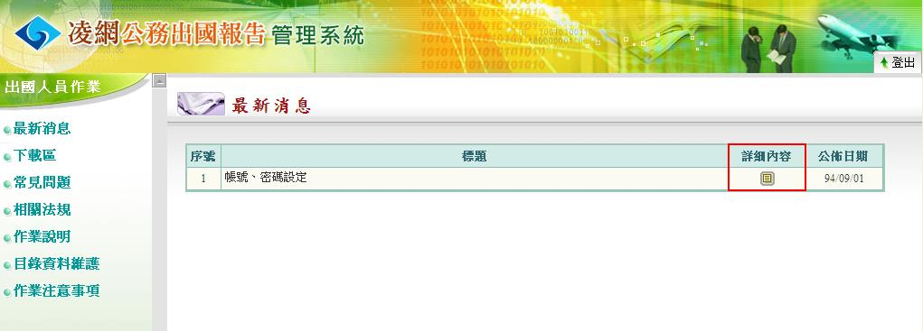
- 最新消息瀏覽。
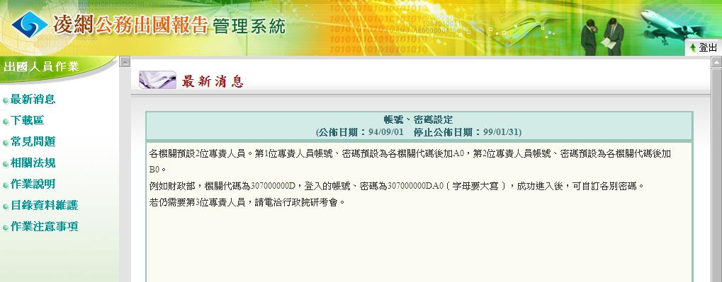

下載區
功能說明：
- 提供檔案文件下載瀏覽使用。

- 下載區，可點選欲瀏覽檔案，下載瀏覽。
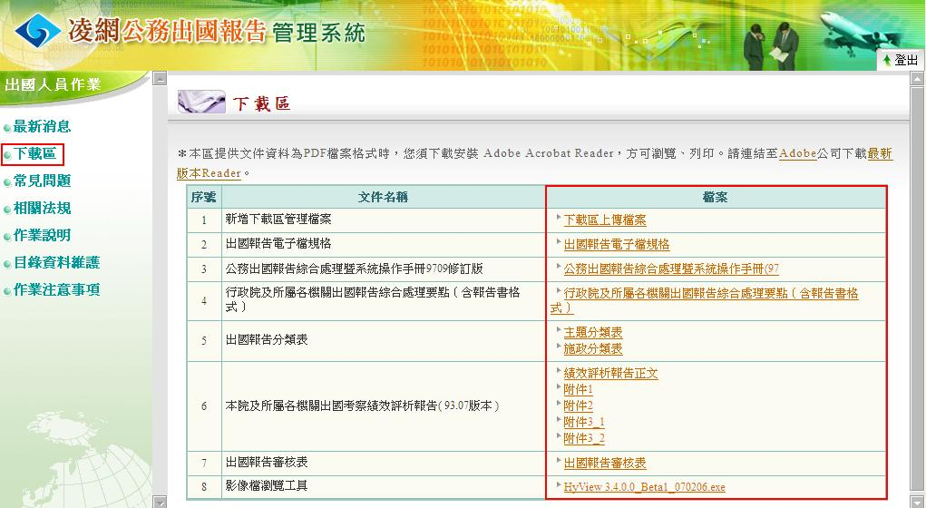
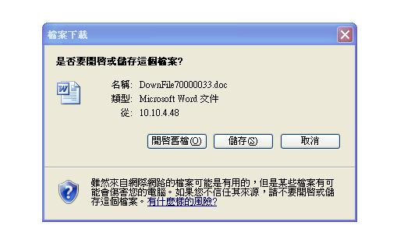

常見問題
功能說明：
- 條列本系統常見問題說明瀏覽。

- 常見問題，可瀏覽本系統常見問題。
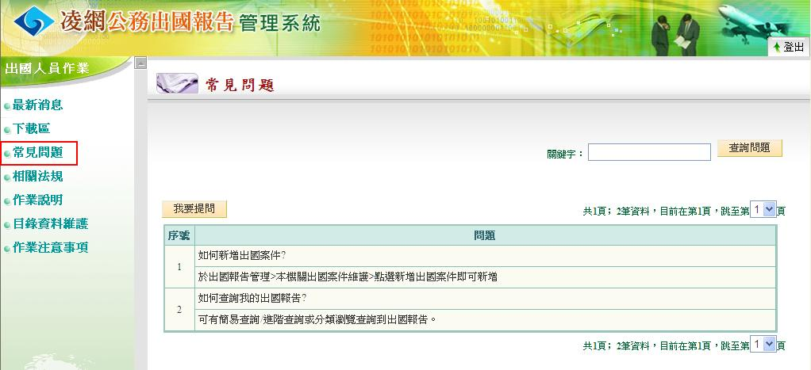
- 點選我要提問，可提出問題。點選送出，寄送問題。
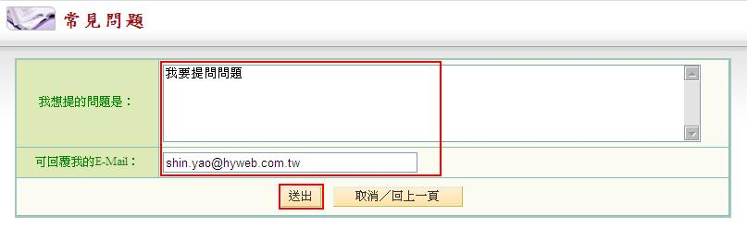
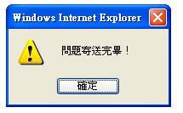

相關法規
功能說明：
- 顯示本系統放置之作業法規內容，提供檔案下載瀏覽。

- 相關法規，可點選切換基本法規/地方法規瀏覽。
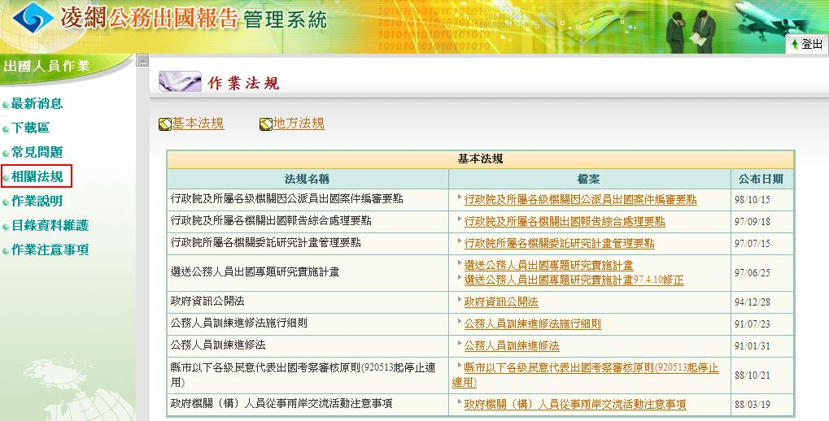
- 點選檔案，可下載瀏覽檔案。
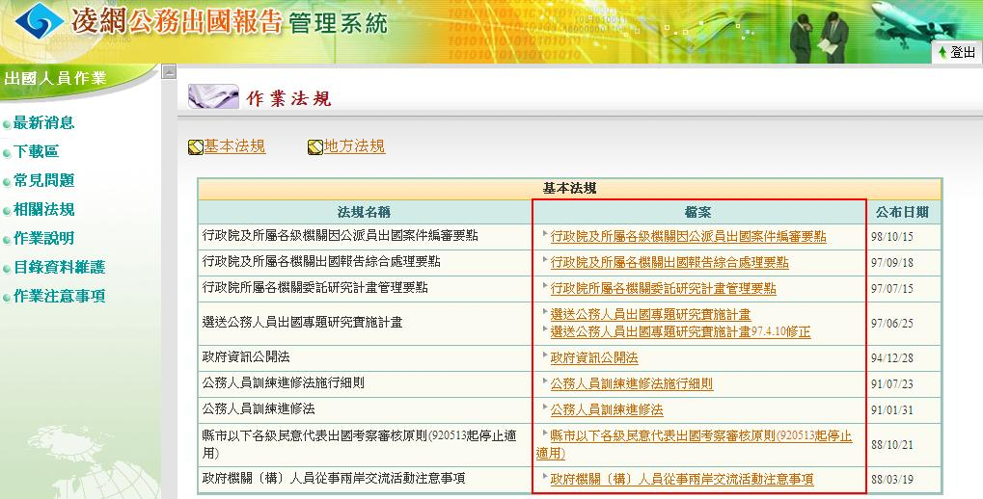
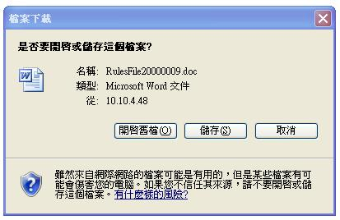

作業說明
功能說明：
- 顯示出國人員作業說明頁面。
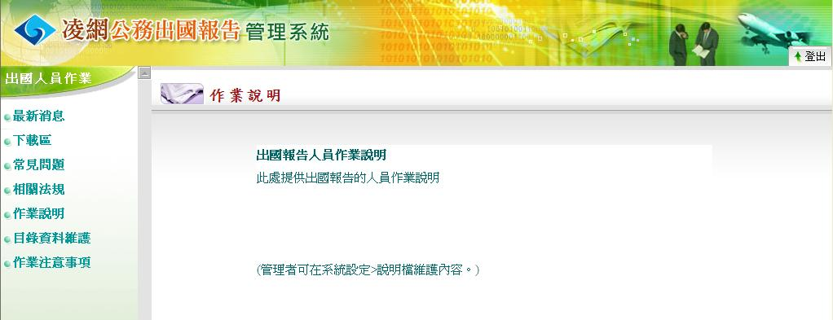

目錄資料維護
功能說明：
- 出國案件報告內容維護。

- 輸入報告名稱內容、上傳檔案等資訊。
- 點選『確定儲存』，將報告送出進行點收。
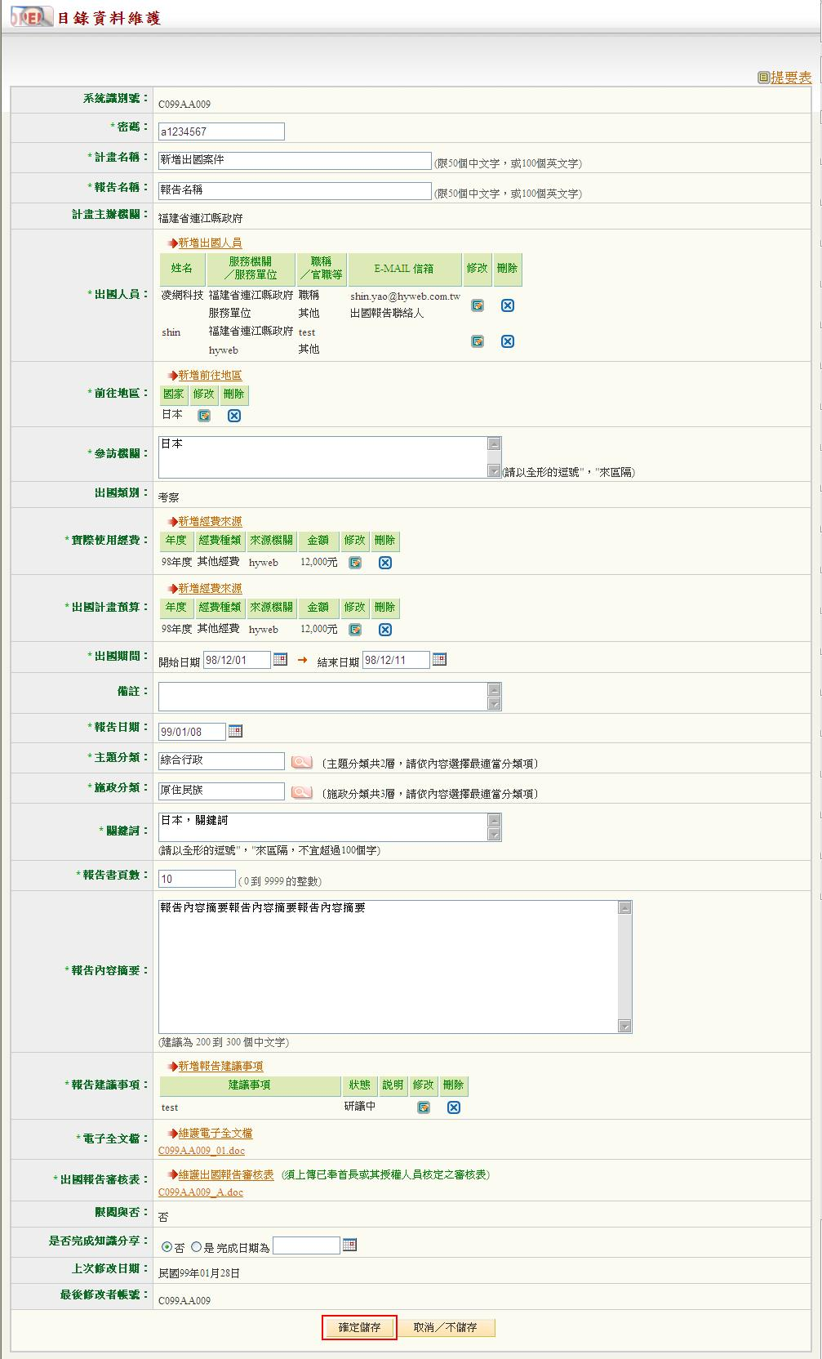
- 點選『提要表』，可列印出國報告。
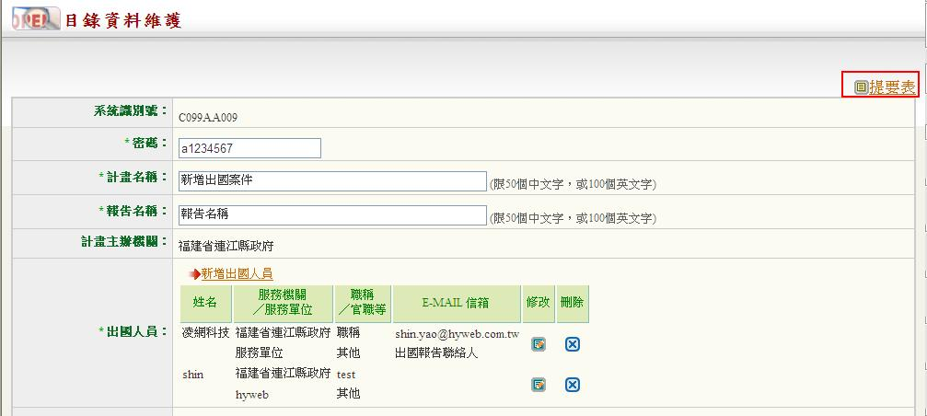
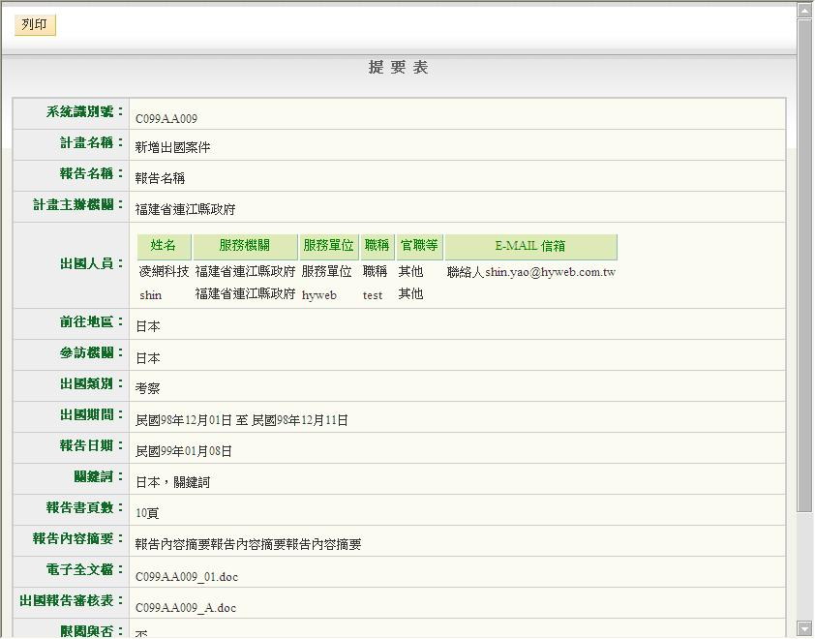

作業注意事項
功能說明：
- 顯示出國人員作業注意事項頁面。
